**Wenen**

[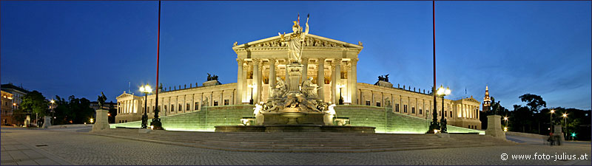](javascript:history.back())

**Parlementsgebouw**

* Een van de meest opvallende gebouwen aan de Ringstrasse is het parlamentsgebouw.
* Het monumentale neo-klassieke bouwwerk werd in de 19e eeuw opgetrokken als onderkomen voor de Reichsrat.
* Tegenwoordig is het de zetel van het Oostenrijkse Parlement.

**De Bouw**

* 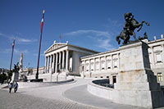Nadat de oude verdedigingsmuren rond de stad in het midden van de 19e eeuw werden afgebroken, werd een grote boulevard gecreëerd rond het historische centrum van Wenen.
* Weldra werden er talloze monumentale gebouwen opgetrokken langs de brede straat, die de naam Ringstrasse kreeg.
* Vijf van deze gebouwen werden ontworpen door Theofil von Hansen en het meest indrukwekkende van deze vijf is zonder twijfel het Parlament.
* 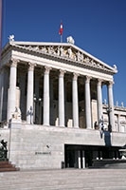Hansen studeerde architectuur in Athene en de Griekse invloed is duidelijk zichtbaar in zijn ontwerp voor het Oostenrijkse parlementsgebouw.
* De neo-klassieke architectuur is een duidelijke verwijzing naar het Oude Griekenland, de bakermat van de democratie.

**Het Oostenrijkse Parlement**

* Het parlementsgebouw werd gebouwd tussen 1874 en 1884 als zetel van de Reichsrat, het keizerlijke parlement dat het Oostenrijkse deel van de Oostenrijks-Hongaarse dubbelmonarchie vertegenwoordigde.
* Binnen in het gebouw zijn er twee grote vergaderzalen waarin oorspronkelijk de twee kamers van het keizerlijke parlement zetelden: het Herrenhaus (hogerhuis) en het Abgeordnetenhaus (lagerhuis).
* In 1918, na de val van het Habsburgse rijk, stichtten parlementariërs hier de Oostenrijkse Republiek.
* 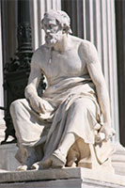Tijdens de Tweede Wereldoorlog liep het gebouw zware schade op.
* De heropbouw werd afgerond in 1956.
* Tegenwoordig zetelen in het gebouw de Nationalrat en de Bundesrat.

**Het Ontwerp**

* 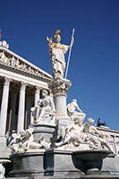Het imponerende gebouw wordt gedomineerd door het centrale portiek met acht monumentale Corinthische zuilen.
* Sculpturen op het fronton tonen Frans Jozef die zijn onderdanen een grondwet toestaat.
* Brede opritten leiden naar het portiek.
* Aan de voet van de opritten staan standbeelden van paardentemmers en op de balustrades staan acht standbeelden van historici uit de Oudheid: vier Griekse geschiedschrijvers zijn te zien op de linkse oprit en vier Romeinse geschiedschrijvers worden afgebeeld op de rechtse oprit.
* Het gebouw is langs alle kanten versierd met nog meer standbeelden en friezen (in totaal meer dan honderd) en vier beeldengroepen van wagenmenners verfraaien het dak van het parlementsgebouw.

**Pallas-Athene-Brunnen**

* Het Griekse thema wordt verder gezet met de Athenebrunnen, een monumentale fontein die vlak voor het Parlament staat.
* Het is genoemd naar de Griekse godin Pallas Athene - godin van de wijsheid - die afgebeeld wordt met een kolossaal standbeeld bovenop een gecanneleerde zuil.
* Aan haar voeten staan twee vrouwelijke beelden die de wetgevende en uitvoerende machten van de staat vertegenwoordigen.
* Daaronder zijn er nog vier allegorische beelden van de vier belangrijkste rivieren in het Oostenrijks-Hongaarse rijk: de Donau, en de Inn aan de voorzijde en de Elbe en de Vlatava aan de achterkant.
* De fontein, die in 1902 werd ingehuldigd, werd gemaakt door de beeldhouwers Carl Kundmann, Josef Tautenhayn en Hugo Haerdtl.